КОМИССИЯ ПО ПРЕДУПРЕЖДЕНИЮ И ЛИКВИДАЦИИ ЧРЕЗВЫЧАЙНЫХ СИТУАЦИИ И ОБЕСПЕЧЕНИЮ ПОЖАРНОЙ БЕЗОПАСНОСТИ КАРЫМСКОГО РАЙОНА
ОБРАЩЕНИЕ

ТАК БЫЛО
ТАК ПРОИСХОДИТ

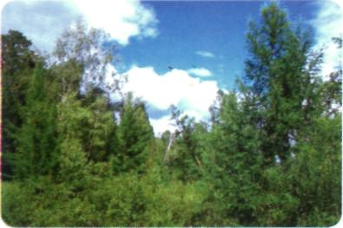
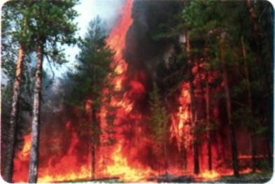
Лесные пожары - стихийное бедствие, которое ежегодно обрушивается на леса Забайкалья. В 2013 году в Карымском районе произошло 29 пожаров на площади 2840,5 га.
Уважаемые жители Карымского района! Лесные пожары наносят огромный ущерб лесному хозяйству, уничтожают ценную древесину и пагубно влияют на возобновление её ресурсов. Пройдет несколько лет, и вместо плодородного слоя останутся лишь песок и камни, а что останется нашим
детям и внукам?
ТАК БУДЕТ

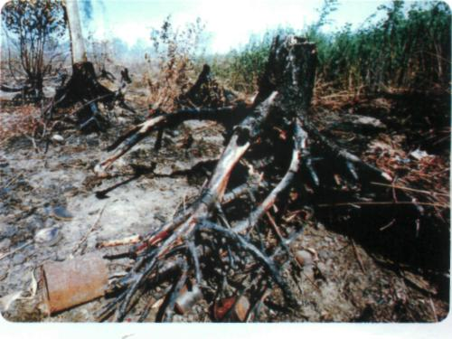
Воздержитесь от посещения леса!
Будьте бдительны - пожар легче
предотвратить, чем потушить!
Не разводите костер в лесу!
Не оставляйте источник огня без присмотра!
БЕРЕГИТЕ ЛЕС ОТ ПОЖАРА!
Виновные в возникновении лесного пожара несут ответственность по закону!

Не будьте равнодушны - при обнаружении пожаров звоните по телефонам'.
01 или 010 (с сотового), 3-30-00, 3-14-98, 3-14-59, 3-14-67

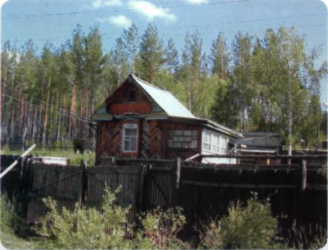
Уважаемые дачники!
Соблюдайте правила пожарной безопасности
на дачных участках!
Соблюдайте чистоту!
Не оставляйте костер без присмотра!
Следите за исправностью электропроводки,
состоянием печей и дымоходов!
Берегите дачи от пожара!

ОТДЕЛ МОБПОДГОТОВКИ, ГО И ЧС АДМИНИСТРАЦИИ МР «КАРЫМСКИЙ РАЙОН»

